Дидактическое пособие «Путешествие капельки» для детей старшего дошкольного возраста

Дидактическое пособие «Путешествие капельки», для детей старшего дошкольного возраста

Актуальность Вода имеет большое значение в жизни человека и природы в целом. Она не исчезает бесследно, а постоянно находится в движении. С дошкольного возраста необходимо формировать у детей представления о круговороте воды в природе. Наиболее интересно это проходит в игровой деятельности. Дидактические игры и пособия способствуют изучению нового материала или повторению и закреплению пройденного в игровой форме. С этой целью мною было создано дидактическое пособие «Путешествие капельки».

Процесс изготовления пособия:

1. Из цветной самоклеющейся бумаги сделать солнце, два облака, тучу, ручей, несколько капелек (с помощью пиктограмм показать, что одна часть капелек стремится вверх, другая половина вниз, четыре стрелки.

2. Приклеить получившиеся изображения на магниты.

3. Взять металлическую основу (у меня крышка от старого системного блока, оформить цветной самоклеющейся бумагой: небо, водоем, трава, деревья и др. Слева оставить место для магнитов.

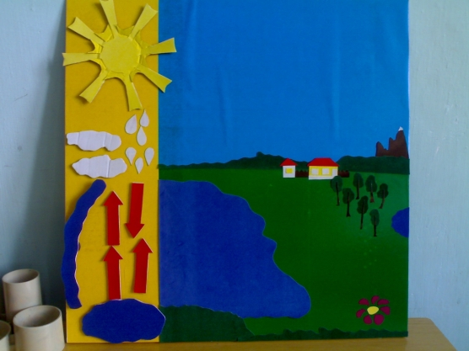

Цель: формирование у детей элементарных представлений о круговороте воды в природе.

Ход игры: воспитатель предлагает детям рассмотреть дидактическое пособие, назвать все, что они видят на панно. Дети самостоятельно берут нужные изображения (стрелка, облако, туча, капелька, ручей) и выкладывают на панно «путешествие капельки», сопровождая действия стрелками, указывающими направление движения воды и рассказом. Размещены должны быть все магниты. Работа с пособием может сопровождаться сказкой, рассказом, стихотворением, которые расскажет педагог или придумают дети.

Рассказ: «Мы живем на планете Земля! Нам повезло: мы можем наблюдать такие природные явления как снег или дождь, образование облаков, появление ручейков. Откуда вода на небе? Куда она исчезает из луж? Кто заполняет моря и океаны? Из космоса наша планета Земля кажется голубой. Таким же одноцветным, сине-голубым, выглядит глобус, если его быстро раскрутить. Разными оттенками синего и голубого на глобусе обозначены океаны и моря, реки и озера. Но почему запасы воды не исчезают? »

Сказка: «Жила-была капелька. Как-то сидела она на тучке со своими подружками, но вдруг сверкнула молния, ударил гром. Капелька испугалась и, спрыгнув с тучки, полетела вниз вместе с другими капельками. Упав на землю, они образовали лужу. Теперь капелька со своими подружками стала купаться и веселиться в луже… »

Стихотворение:

Я живу в открытом море,

Там гуляю на просторе.

Путешествовать люблю,

И подруг с собой беру.

Лишь пригреет солнце жарко,

В море мне сидеть уж парко.

Рвусь из водной той среды

К солнцу паром из воды.

До небес я поднимаюсь,

Там с подругами встречаюсь

Образуя облака.

Ветер нас несет, пока

В туче нам не станет тесно.

И тогда, скажу вам честно,

То дождинкой, то снежинкой

Я стремлюсь на землю вниз.

Ну, дружок, теперь держись!

В лесу, в городе и в поле,

В речке, в озере и в море,

И на тоненькой травинке,

Каплей маленькой росинки.

Побывала я не раз.

И теперь в гостях у вас.

